Projet Python :

Les arbres de Grenoble

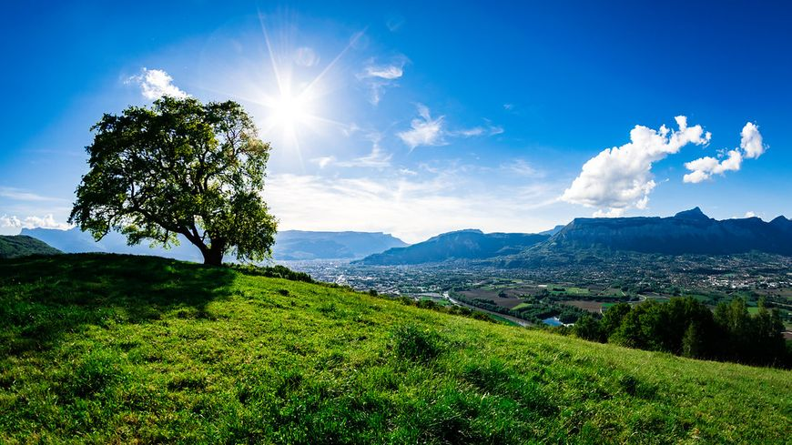
L'emblématique arbre de Venon
Source : francebleu.fr

Itération 4

Distribution géographique des arbres

Objectifs de l’activité
- Analyser et représenter la distribution géographique des arbres.

Consignes
- Mettez les arbres sur une carte en utilisant Folium.
- Calculer la distance entre deux arbres de deux manières différentes
  - Grâce au module geopy
  - En implémentant vous même la formule de Haversine
- Quels sont les 10 arbres les plus proches de chez vous ?
- Quelle est la distance moyenne entre les arbres ?
- Quel est l’arbre le plus entouré ?
- Quel est l’arbre le plus solitaire ?

